Вязание ажурного мотива
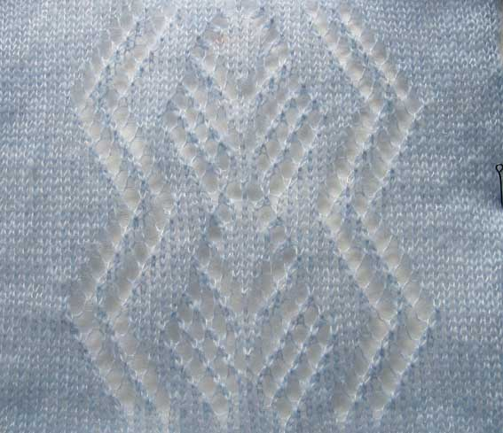  1 раппорт (по ширине) узора N 121 | Вы можете расположить один или несколько повторяющихся раппортов в нужном месте детали, например, вывязать отделочную ажурную полосу по центру полочки.

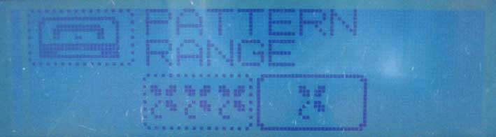 | В меню «Выбор рисунка» выбрать  «Сюжетный рисунок» (справа)  Нажать клавишу ВК
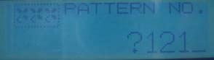 | В меню «Номер рисунка» ввести 121  Нажать клавишу ВК
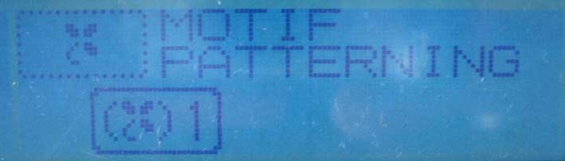 | Мотив 1  Нажать клавишу ВК
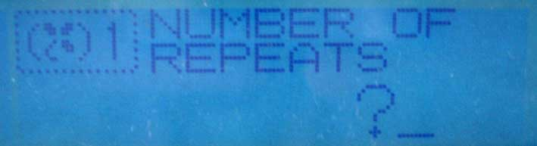 | В меню «Число повторов» ввести 1
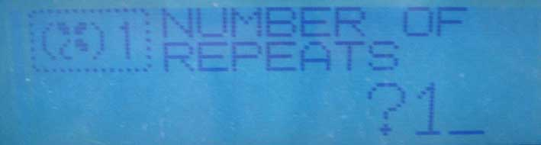 | Нажать клавишу ВК
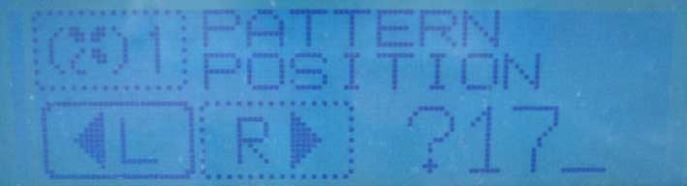 | В меню «Позиция рисунка» подтвердить L17  Нажать клавишу ВК  Раппорт рисунка 34п. Программа расположит его симметрично относительно центра игольницы  Вы можете указать начало отсчета в другом месте.
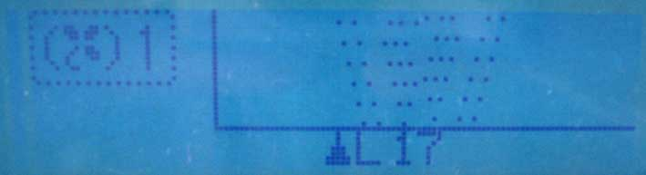 | Программа покажет, как будет расположен мотив  Нажать клавишу ВК
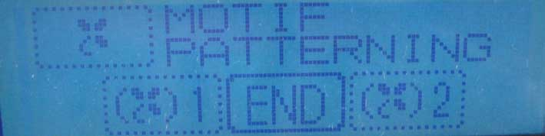 | Закончить программирование мотива 1, выбрав END  Нажать клавишу ВК
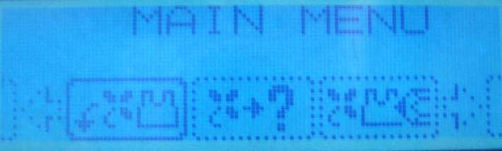 | Возврат в главное меню
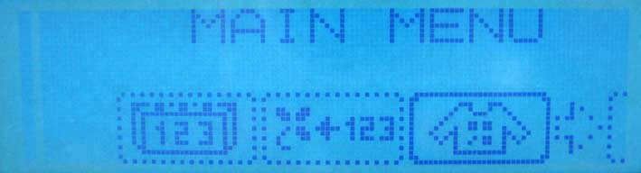 | Выберите программу Вязка и выполняйте те же действия, что и при вязании полного рисунка

